BEP secteur industriel et secteur tertiaire
Sujet d’essai  Exemple B | Session 0000 | Durée : 1 h 30 | Coefficient : 3
Épreuve : HISTOIRE – GÉOGRAPHIE – ÉDUCATION CIVIQUE

Ce sujet comporte cinq questions : deux en histoire, deux en géographie et une en éducation civique. Les questions 1, 3 et 5 sont obligatoires.
Les questions 2 et 4 portent sur les situations d’un sujet d’étude d’histoire et de géographie. Pour chaque question, le candidat a le choix entre trois possibilités.

• Question 1. Histoire – Sujet d’étude
Les femmes dans la société française de la Belle Époque à nos jours.

• Question 2. Histoire – Situation au choix
- 1892, la grève de Carmaux et Jean Jaurès.
OU
- 1936, les occupations d’usine.
OU
- Être ouvrier à …

• Question 3. Géographie – Sujet d’étude
Les dynamiques des périphéries.

• Question 4. Géographie – Situation au choix
- La mégalopole japonaise.
OU
- La Chine littorale.
OU
- La Californie.

• Question 5. Éducation civique
La constitution et l’exercice des pouvoirs.

Ce sujet comporte 10 pages numérotées de 1/10 à 10/10.
Assurez-vous que cet exemplaire est complet.
S’il est incomplet, demandez un autre exemplaire au chef de salle.

L’usage de la calculatrice n’est pas autorisé.

Page 1/10
HISTOIRE – Sujet d’étude : Les femmes dans la société française de la Belle Époque à nos jours.

Question 1. (4 points) - Reproduisez le tableau ci-dessous sur votre copie. Identifiez et nommez les deux autres thèmes présents dans les repères chronologiques. Classez les dates en fonction des trois thèmes.

Thèmes | Scolarité et travail | à préciser | à préciser
Dates | 1924, …  à compléter | 1932, …  à compléter | 1956, …  à compléter

Document. Repères chronologiques.

1924 : Les filles peuvent passer le baccalauréat et subissent le même examen que les garçons.
1932 : Jeanne Valbot interrompt des séances du Sénat en lançant des tracts féministes et en s’enchaînant sur son siège. Elle demande un débat sur le suffrage des femmes.
1936. Pour la première fois, trois femmes entrent dans un gouvernement, celui de Léon Blum.
1944 : Les Françaises deviennent électrices et éligibles dans les mêmes conditions que les hommes.
1956 : L’association la Maternité heureuse est créée. Son objectif est de proposer la contraception en France et de faire modifier la loi de 1920 qui l’interdit totalement.
1960 : Le Mouvement français pour le planning familial accueille les femmes et les informe sur les méthodes contraceptives et la sexualité.
1967 : La loi Neuwirth est votée : elle organise la régulation des naissances et autorise la vente de certains contraceptifs dont la pilule.
1972 : La loi instaurant l’égalité de rémunération entre les hommes et les femmes est votée. Elle fonctionne sur le principe : « À travail égal, salaire égal ».
1974 : Le parlement vote la loi qui autorise la gratuité et l’anonymat de la contraception pour les mineures dans les centres de planification.
1974 : Simone Veil fait adopter une loi permettant l’interruption volontaire de grossesse (IVG).
1975 : La loi Haby impose la mixité scolaire.
1995 : Un Observatoire de la parité entre les femmes et les hommes est créé. Placé auprès du Premier ministre, il observe les inégalités entre hommes et femmes dans les domaines politique, économique et social.
2000 : La loi dite sur la « parité » favorise l’égal accès des femmes aux fonctions électives.

Page 2/10
HISTOIRE – Situations du sujet d’étude : Être ouvrier en France… (1830 – 1975).

Question 2. (4 points) - Le candidat a le choix entre trois situations (pages 3 à 5).

Première situation au choix :
1892, la grève de Carmaux et Jean Jaurès.

Questions
2 a. D’après les documents 1 et 2, quels événements sont à l’origine de la grève de Carmaux ?
2 b. Selon Jean Jaurès, quelles sont les conséquences politiques nationales de la grève ?
2 c. Quel rôle a joué la grève de Carmaux dans la vie de Jean Jaurès ?

Document 1.
Après les élections municipales, le directeur me mit en demeure de choisir entre mes fonctions de maire et d’ouvrier de la Compagnie. Il en coûtait à la mine qu’un ouvrier sous ses ordres fût maire ¹ et d’aller lui tirer le chapeau quand les circonstances le voudraient. Je n’acceptai ni l’un, ni l’autre et je répondis au directeur que lorsque j’aurais besoin de prendre des journées pour remplir mes fonctions de maire, je ne m’absenterais du travail qu’après avoir régulièrement demandé la permission.

1. En mai 1892, Jean-Baptiste Calvignac, ouvrier et secrétaire général du syndicat de la mine, a remporté les élections municipales et il est devenu maire de Carmaux.
Mémoire de Jean-Baptiste Calvignac, in Rolande Trempé, Le Mouvement social,
cité par la Documentation photographique N°6005, 1973.

Document 2.
La grève de Carmaux est terminée. On en peut maintenant marquer les résultats. Ils sont grands, très grands et durables. Il y en a de deux sortes : les uns, immédiats, les autres plus ou moins éloignés. (…) Il est certain maintenant qu’aucune compagnie, aucune société industrielle n’osera créer des difficultés aux ouvriers investis d’un mandat électif : le suffrage universel s’est défendu trop énergiquement pour qu’on puisse l’inquiéter de nouveau. Ainsi, dans toutes les agglomérations industrielles d’abord, et bientôt de proche en proche, dans toutes les communes, les salariés auront une part du pouvoir administratif ; il y aura là pour le socialisme comme des forteresses locales, et de plus les travailleurs auront là un point d’appui pour envoyer des représentants dans toutes les assemblées, dans les conseils généraux, à la Chambre et au Sénat même. (…) La victoire de 3 000 ouvriers permet d’affirmer que la solidarité des millions de salariés qui peinent en France aura bientôt raison de toutes les résistances.
Jean Jaurès, La Dépêche, 8 novembre 1892

Page 3/10
HISTOIRE – Situations du sujet d’étude : Être ouvrier en France… (1830 – 1975).

OU

Deuxième situation au choix :
1936, les occupations d’usine.

Questions
2 a. D’après les documents 1 et 2, qu’est-ce qui caractérise les grèves de 1936 : type de grève, ambiance... Justifiez votre réponse.
2 b. Qu’est-ce que le document 1 nous apprend sur les conditions habituelles de travail dans cette usine ?
2 c. Dans quel contexte politique ces grèves se déroulent-elles ?

Document 1.

Cette grève en elle-même est une joie. Une joie pure. Une joie sans mélange. Oui, une joie. J’ai été voir les copains dans une usine où j’ai travaillé il y a quelques mois. J’ai passé une heure ou deux avec eux. Joie de pénétrer dans l’usine avec l’autorisation souriante de l’ouvrier qui garde la porte. Joie de trouver tant de sourires, tant de paroles d’accueil fraternel. Joie de parcourir librement ces ateliers où on était rivé sur sa machine. Joie d’entendre, au lieu de fracas impitoyable des machines, de la musique, de chants et des rires. On se promène parmi ces machines auxquelles on a donné pendant tant et tant d’heures le meilleur de sa substance vitale, et elles se taisent, elles ne coupent plus les doigts, elles ne font plus mal. (…) Bien sûr, cette vie si dure recommencera dans quelques jours. Mais on n’y pense pas. Enfin, pour la première fois et pour toujours, il flottera autour de ces lourdes machines d’autres souvenirs que le silence, la contrainte, la soumission. Des souvenirs qui mettront un peu de fierté au cœur, qui laisseront un peu de chaleur humaine sur tout ce métal.
Simone Weill, Visite à un atelier parisien, La Révolution prolétarienne,
10 juin 1936. Œuvres complètes, Gallimard, 2002.

Document 2. Bordeaux, 1936, grève aux chantiers navals.
Dans Michel Margairaz, Danielle Tartakowsky, L’avenir nous appartient, Larousse, 2006.
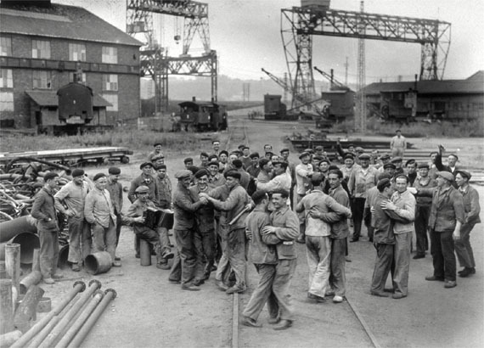

Page 4/10
HISTOIRE – Situations du sujet d’étude : Être ouvrier en France… (1830 – 1975).

OU

Troisième situation au choix :
Être ouvrier à …

Questions
2 a. Quelles sont les conditions de travail dans lesquelles ce mineur a exercé son métier ?
2 b. Ce mineur porte-t-il un regard positif ou négatif sur son métier ? Justifiez votre réponse.

Document. Témoignage d’un mineur de fond du Nord-Pas de Calais.
Le journaliste : Monsieur, vous êtes mineur depuis combien de temps ?
Le mineur : Depuis 18 ans.
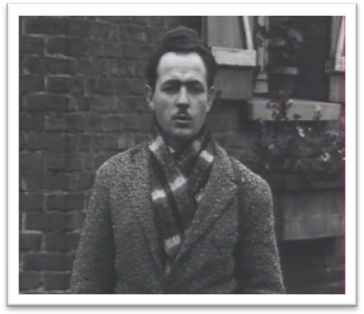
J : A quel âge êtes-vous entré dans la mine ?
M : 14 ans.
J : Quel travail faites-vous ?
M : Chef d’équipe, adjoint aux surveillants.
J : Est-ce que vous préparez autre chose ?
M : Oui, je prépare l’école des cadres.
J : Ce sont des cours de promotion sociale ?
M : Ah oui.
J : Est-ce que cette position vous offre des avantages ?
M : Oui, nous avons des avantages ; les avantages de la maison, le charbon, tout ça… pour nous c’est un avantage.
J : Vous travaillez au fond ou en surface ?
M : Au fond
J : Est-ce un travail pénible ?
M : Oh oui !
J : Pourquoi ?
M : On rencontre plusieurs difficultés, la nature du terrain et puis les difficultés de main d’œuvre.
J : Et pour la main d’œuvre ?
M : Ils ne sont pas spécialisés, on est embêtés là-dessus.
J : Les machines vous apportent-elles une aide considérable ?
M : Oui, parce que quand j’ai commencé à la mine, on travaillait tout au marteau-piqueur, c’était trop long pour un mineur, tandis qu’aujourd’hui avec la modernisation, le rabot, tout ça, ça rend le travail moins pénible.
J : Quel est votre horaire de travail ?
M : Huit heures.
J : Vous travaillez pendant huit heures ?
M : Non, non, six heures.
J : Pourquoi cette marge de deux heures ?
M : Il y a la descente, le parcours et ensuite le briquet.
J : Qu’appelez-vous le briquet ?
M : Le briquet c’est la pause, le casse-croûte quoi !
J : Aimez-vous votre métier ?
M : Oui oui.
J : Pourquoi ?
M : On est dans un esprit de camaraderie, dans un esprit d’équipe. C’est bien pour moi, j’aime ça.
J : Vos enfants, espérez-vous les voir travailler dans la mine ?
M : Oui, parce quand j’ai débuté, il y avait des difficultés, il n’y avait pas de cours comme actuellement, on suit des cours à l’école, des cours techniques, ils ont un grand avantage, ils peuvent se spécialiser sur plusieurs métiers, ils peuvent être ouvrier à la pompe ou agent de maîtrise.
J : Je vous remercie Monsieur.
Extrait de C. Reboul, Le Mineur de fond, 1966 dans Paroles d’ouvriers, Scérén, CNDP, 2003.
Page 5/10
GÉOGRAPHIE – Sujet d’étude : Les dynamiques des périphéries.

Question 3. (4 points) – À partir d’exemples pris dans des pays émergents et dans des pays les moins avancés (PMA), présentez leurs points communs et leurs différences.

Page 6/10

GÉOGRAPHIE – Situations du sujet d’étude : Pôles et aires de puissance.

Question 4. (4 points) - Le candidat a le choix entre trois situations (pages 7 à 9).

Première situation au choix :
La mégalopole japonaise.

Questions
4 a. Décrivez le paysage de la baie de Tokyo.
4 b. Dégagez, à partir de cette description, les principales caractéristiques de la mégalopole japonaise.

Document. La baie de Tokyo. Altitude/Yann Arthus-Bertrand.

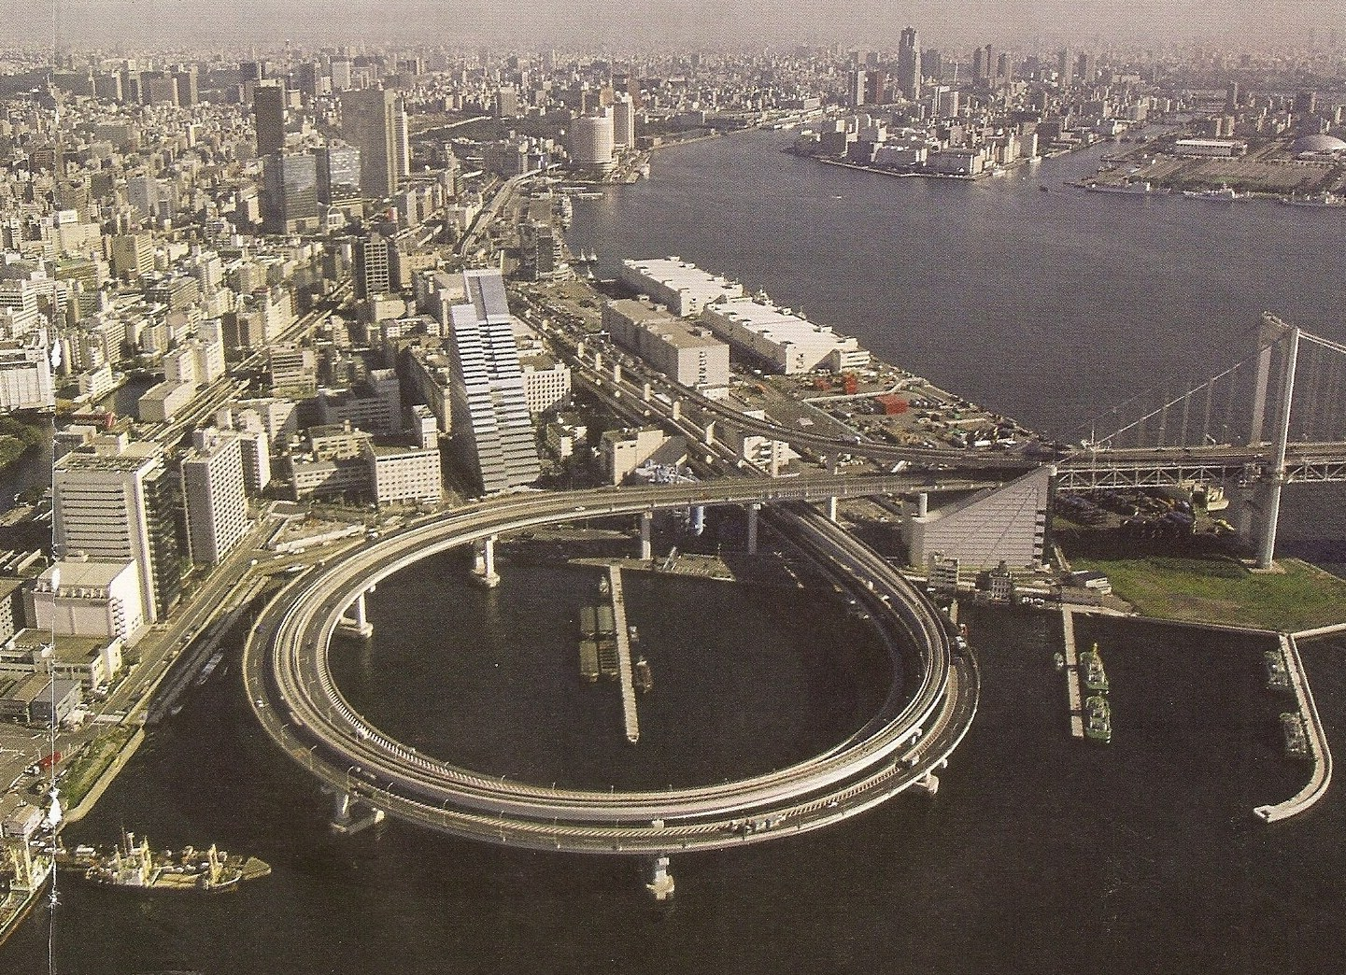

Page 7/10
GÉOGRAPHIE – Situations du sujet d’étude : Pôles et aires de puissance.

OU

Deuxième situation au choix :
La Chine littorale.

Questions
4 a. Cette photographie présente deux types d’espaces très différents. Décrivez chacun d’eux.
4 b. Dégagez, à partir de cette description, les principales caractéristiques de Shanghai et de la Chine littorale.

Document. Vue de Shanghai. ©Corbis/L.Liqun.

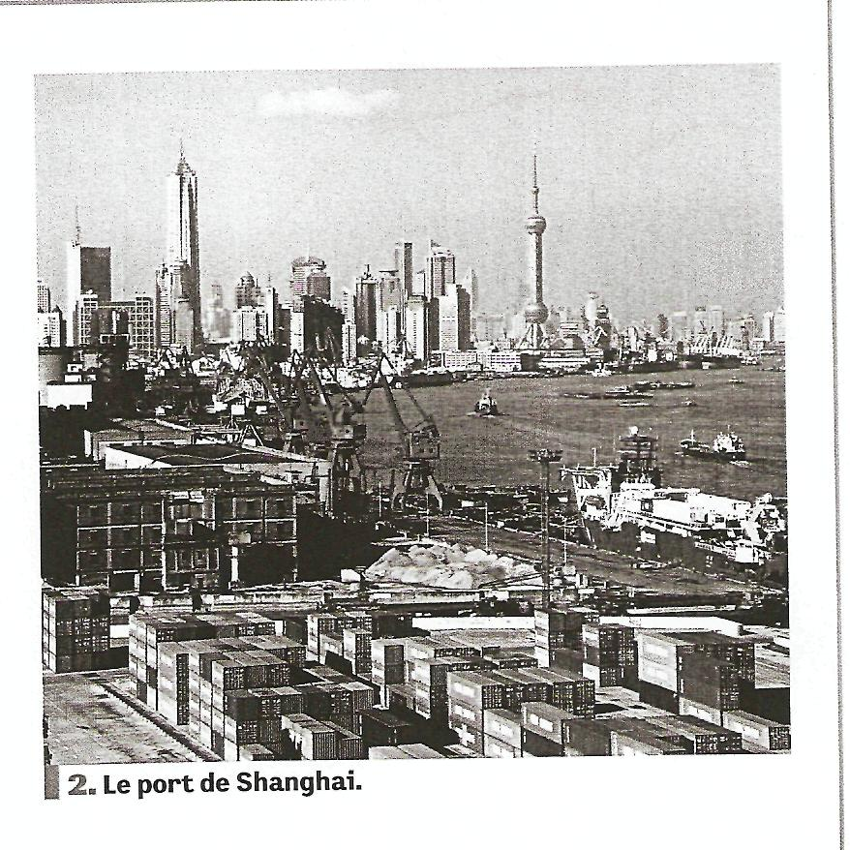

Page 8/10
GÉOGRAPHIE – Situations du sujet d’étude : Pôles et aires de puissance.

OU

Troisième situation au choix :
La Californie.

Questions
4 a. Que veut mettre en avant cette publicité ? Justifiez votre réponse à l’aide d’exemples.
4 b. Dégagez, à partir de vos observations, les principales caractéristiques de la Silicon Valley et expliquez comment elle contribue à la puissance de la Californie.

Document. Affiche publiée à l’occasion des conférences consacrées aux nanotechnologies, à Santa Clara, Silicon Valley, en mai 2007.
www.nsti.org/Nanotech2007/img/siliconvalley, consulté le 28 mars 2010.

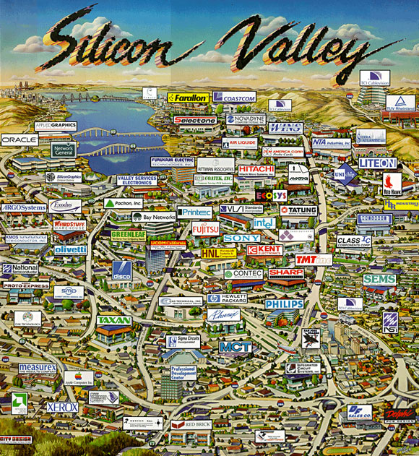

Page 9/10
ÉDUCATION CIVIQUE : La Constitution et l’exercice des pouvoirs

Question 5. (4 points)
5 a. Quelles informations apporte le graphique ?
5 b. Le document 2 affirme que le vote est « un geste citoyen essentiel ». Comment justifie-t-il cette affirmation ?
5 c. Après avoir proposé des explications à l’abstention des électeurs, vous direz pourquoi l’exercice du droit de vote est un devoir civique.

Document 1. L’abstention aux élections depuis 2005. D’après le site France-politique.fr

Document 2.

Je vote, j'accomplis mon devoir civique !
Voter est un droit civique essentiel au fonctionnement d’une démocratie : il permet à tous les citoyens d’exprimer leurs choix et leur volonté en élisant leurs représentants locaux, nationaux, ou en répondant à une question posée par un référendum.
Les démocraties et le droit de vote ont nécessité de siècles pour s’installer et les discriminations dans l’accès au droit de vote ont été très nombreuses. En France, les femmes n’ont obtenu le droit de vote qu’en 1944.
Alors saisissez la chance que vous avez de pouvoir vous exprimer, accomplissez un geste citoyen essentiel, allez voter !
D’après http://www.vedura.fr

Page 10/10

